《机械工程力学》教学大纲
课程名称：机械工程力学
适用班级：2023级机械设计制造及其自动化；
辅导教材：《工程力学》（第二版）胡红玉编著 机械工业出版社
一、本课程的地位、任务和作用
《工程力学》是研究物体机械运动规律以及构件强度、刚度和稳定性等计算原理的科学。本课程既具有基础性，即为后续课程的学习提供必要的力学知识与分析计算能力；又具有很强的工程应用性，即它为协调工程的安全性和经济性矛盾提供了科学的解决方法。因此，《工程力学》是机械制造与自动化、机电一体化技术、模具设计与制造专业、数控技术等专业的重要技术基础课。
课程的目的与任务：总的要求是了解计算简图的意义，对一般的杆件结构能选择计算简图；掌握力的基本性质，力系的合成、平衡条件及其应用；掌握构件的各种基本变形的强度、刚度和稳定性计算；了解几种典型结构的受力特性，能熟悉计算静定结构的内力和位移。
二、本课程的相关课程
先修课程：《高等数学》、《大学物理》，《机械工程制图》等
后续课：机械设计，材料力学等。
三、本课程的基本内容及要求
- 静力学
1.教学内容
（1）静力学基本概念
（2）静力学基本公理
（3）工程常见约束类型、约束及其反力、受力分析及受力图
（4）物体受力分析
2.教学重点难点
（1）静力学公理；常见约束及其约束反力；物体的受力分析与受力图
（2）物体系统的受力分析及其受力图的画法；物体系统平衡问题的解题思路
3.教学基本要求
（1）熟练计算力的投影，掌握各种力系的简化方法和简化结果
- 平面力系的合成与平衡
1.教学内容
（1）平面汇交力系合成与平衡的几何法
（2）平面汇交力系合成与平衡的解析法
（3）平面力对点的矩
（4）平面力偶系的平衡
2.教学重点难点
（1）平面力系合成与投影定理
（2）力矩合成与平衡定理
3、教学基本要求
（1）熟悉主矢和主矩，用各种平面力系的平衡条件和平衡方程求解单个物体和简单物体系统的平衡问题
- 空间力系的合成与平衡
1.教学内容
（1）空间力系的概念
（2）力在空间直角坐标轴上的投影
（3）重 心的概念
2.教学重点难点
（1）重心的计算
（1）直接投影法、二次投影法、重心坐标公式
3.教学基本要求
（1）会计算力在空间直角坐标轴上的投影和力对轴的矩
（2）能运用空间任意力系的平衡方程解决较简单的平衡问题
（3）会将空间力系的平衡问题转化为平面力系的平衡问题求解
（4）能正确区分物体的重心和形心的概念，学会计算平面组合图形重心
置的求法
- 摩擦力
1.教学内容
（1）滑动摩擦的概念
（2）摩擦角和自锁
（3）考虑摩擦时物体的平衡
2.教学重点难点
（1）滑动摩擦和滚动摩阻
（2）摩擦角、自锁现象
（3）考虑摩擦时物体的平衡特点
3.教学基本要求
（1）掌握考虑摩擦时物体的平衡计算
- 杆件的内力分析
1.教学内容
（1）内力的概念
（2）轴向拉压杆的内力的概念
（3）剪切变形的内力的概念
（4）圆轴扭转的内力的概念
（5）直梁弯曲的内力的概念
2.教学重点难点
（1）内力的概念
（2）轴向拉伸或压缩时的内力分析方法
（3）铆钉连接、销轴连接方法
3.教学基本要求
（1）外力偶矩的计算方法
（2）扭矩与扭矩图的画法
（3）剪力和弯矩的计算
- 应力与变形分析
1.教学内容
（1）应力的概念；
（2）拉压杆的变形及应变的概念
（3）挠度与转角的概念
2.教学重点难点
（1）轴向拉压杆的强度计算方法
（2）圆轴扭转的强度计算方法
（3）直梁弯曲的强度计算方法
（4）挤压的实用计算方法
3.教学基本要求
（1）胡克定律计算方法
（2）剪切的实用计算方法
（3）圆轴扭转时的强度计算方法
（4）梁的弯曲强度计算方法
- 组合变形构件的强度计算
1.教学内容
（1）组合变形的概念
（2）叠加原理、外力分析、内力分析与应力分析
2.教学重点难点
（1）拉伸（压缩）与弯曲组合变形的强度计算
（2）弯曲与扭转组合变形的强度计算
（3）强度分析（建立强度条件）方法
3.教学基本要求
（1）各种条件下的强度计算方法
- 压杆稳定
1.教学内容
（1）压杆稳定概念
（2）压杆的临界力和临界应力的概念
（3）压杆的稳定条件
2.教学重点难点
（1）两端铰支细长压杆的临界力计算
（2）欧拉公式的计算
（3）压杆的稳定计算
3.教学基本要求
（1）了解压杆稳定求解方法
第九章 交变应力
1.教学内容
（1）交变应力的概念
（2）持久极限的概念
（3）影响持久极限的因素
（4）构件表面质量的影响
2.教学重点难点
（1）质心运动定理
（2）交变应力循环特性、应力幅度和平均应力
（3）许用应力与强度条件的计算
3.教学基本要求
（1）掌握工程构件的疲劳强度计算
四、习题数量及要求
以思考题为主，针对课程内容适时进行讨论。
五、教学方式与考核方式
教学方式：面授辅导、平时作业
理论可采用多媒体课件教学为主，板书为辅、现场变成演示的方式进行教学；
结合习题课要求学生完成教师布置的任务。
考核方式：考勤、作业和考试
期末笔试成绩：50%
平时成绩：50%
六、几点说明
推荐教材和主要参考书：
推荐教材：工程力学 王丽梅主编 机械工业出版社
主要参考书：《力学基础》陈丹主编，中国劳动保障出版社
《工程力学》陈位宫主编，高等教育出版社
《工程力学学习指导》汪菁 高等教育出版社

《工程力学》复习范围
- 《工程力学》课本中的习题；
- 练习题
1、柔性约束对物体只有沿________的_________力。
2、力偶对任意点之矩等于 ，力偶只能与 平衡。
3、作用于刚体上的力，均可平行移动到刚体上任一点，但必须同时附加一个________。
4、光滑面约束力必过接触点沿________并指向________的物体。
5、力使物体产生的两种效应是 效应和 效应。
6、对于一般平面平行力系，利用其独立的平衡方程，可求解 个未知量。
7、对于一般平面平行力系，利用其独立的平衡方程，可求解 个未知量。
8、如果所研究的平衡问题的未知量的数目________对应平衡方程数目，则所有未知量可由_____________全部求出，这类问题称____ 问题。
9、杆件变形的基本形式有四种：轴向拉伸与压缩、___________ 、_________和_________。
10、工程上把弯曲变形的构件称为梁，按支承形式可简化为_____________梁、____________梁、____________梁。
11、AB杆自重不计，在五个力作用下处于平衡状态。则作用于B点的四个力的合力 = ，方向沿 。
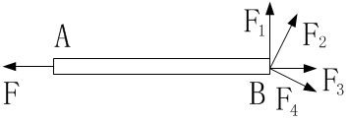
12、作用在刚体上的力可沿其作用线任意移动，而_______________力对刚体的作用效果。所以，在静力学中,力是________________的矢量。
13、力对物体的作用效果取决于力的 、 、 这三个要素。
14、在任何力的作用下保持 不变的物体称为刚体。
15、图示平面结构，D、E为铰链，若不计各构件自重和各接触处摩擦，则属于二力构件的是杆____________。
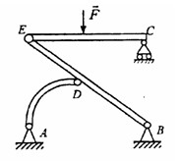
16、在剪切实用计算中，假定切应力在剪切面上是____________分布的。

二、单选题
（ ）1、图示受拉直杆，其中AB段与BC段内的轴力及应力关系为_______。
A、$N_{\text{AB}}=N_{\text{BC}}$ $σ_{\text{AB}}=σ_{\text{BC}}$
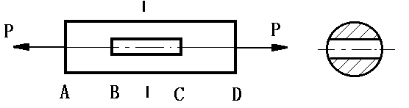
B、$N_{\text{AB}}=N_{\text{BC}}$ $σ_{\text{AB}}>σ_{\text{BC}}$
C、$N_{\text{AB}}=N_{\text{BC}}$ $σ_{\text{AB}}<σ_{\text{BC}}$
（ ）2、图示结构，其中AD杆发生的变形为_______。
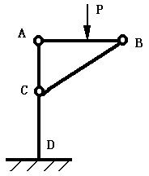

A、弯曲变形
B、压缩变形
C、弯曲与压缩的组合变形
D、弯曲与拉伸的组合变形

（ ）3、图示圆截面悬臂梁，若其它条件
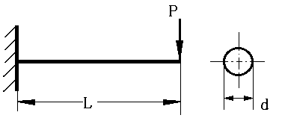
不变，而直径增加一倍，则其最
大正应力是原来的_______倍。
A、$\frac{1}{8}$ B、8
C、2 D、$\frac{1}{2}$
（ ）4、横截面上最大弯曲拉应力等于压应力的条件是_______。
A、梁材料的拉、压强度相等
B、截面形状对称于中性轴
C、同时满足以上两条
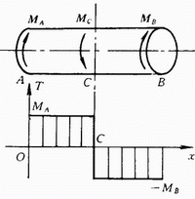
（ ）5、截面C处扭矩的突变值为_______。
A、$m_{A}$ B、$m_{C}$
C、$m_{A}+m_{c}$ D、$\frac{1}{2}(m_{A}+m_{c})$

（ ）6、材料力学中的内力是指_______。
A、物体内部的力
B、物体内部各质点间的相互作用力
C、由外力作用引起的各质点间相互作用力的改变量
D、由外力作用引起的某一截面两侧各质点间相互作用力的合力的改变量
（ ）7、大小相等的四个力，作用在同一平面上且力的作用线交于一点C，试比较四个力对平面上点O的力矩，哪个力对O点之矩最大？
•
·
C
O
P₁
P₂
P₃
P₄

A、力P₁ B、力P₂ C、力P₃ D、力P₄
（ ）8、下列扭转应力分布正确的是_______。
A B C D
（ ）9、工程中一般是以哪个指标来区分塑性材料和脆性材料的？
A、弹性模量 B、强度极限 Ｃ、比例极限 D、延伸率
（ ）10、两根拉杆的材料.横截面积和受力均相同，而一杆的长度为另一杆长度的两倍。试比较它们的轴力、横截面上的正应力、轴向正应变和轴向变形。下面的答案哪个正确？
A、两杆的轴力、正应力、正应变和轴向变形都相同。
B、两杆的轴力、正应力相同，而长杆的正应变和轴向变形较短杆的大。
C、两杆的轴力、正应力和正应变都相同，而长杆的轴向变形较短杆的大。
D、两杆的轴力相同，而长杆的正应力、正应变和轴向变形都较短杆的大。

（ ）11、插销穿过水平放置的平板上的圆孔，在其下端受有拉力P。则插销的剪切面积和挤压面积分别等于_______。
A、p dh、¼ pD² B、p dh、¼ p(D²－d²)
C、pD h 、¼ pD² D、pDh、¼ p(D²－d²)

（ ）12、下面关于梁、挠度和转角的讨论中，结论_______是正确的。
A、挠度最大的截面转角为零；
B、挠度最大的截面转角最大；
C、转角为零的截面挠度最大；
D、挠度的一阶导数等于转角。
（ ）13、如果力R是F₁、F₂二力的合力,用矢量方程表示为R = F₁ + F₂,则三力大小之间的关系为_______。
A、必有R=F₁+F₂
B、不可能有R=F₁+F₂
C、必有R>F₁,R>F₂
D、可能有R<F₁,R<F₂
（ ）14、等截面直杆在两个外力的作用下发生轴向压缩变形时，这对外力所具备的特点一定是等值、_______。
A、反向、共线
B、反向，过截面形心
C、方向相对，作用线与杆轴线重合
D、方向相对，沿同一直线作用
（ ）15、梁剪切弯曲时，其横截面上_______。
A、只有正应力，无剪应力
B、只有剪应力，无正应力
C、既有正应力，又有剪应力
D、既无正应力，也无剪应力
（ ）16、现有铸铁和低碳钢两种材料，则图中杆1和杆2应选用_______。
A、杆1选用低碳钢，杆2选用铸铁
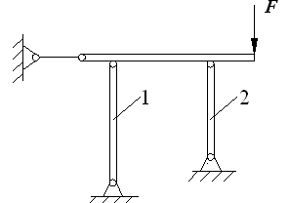
B、杆1选用铸铁，杆2选用
C、杆1和杆2都选用铸铁
D、杆1和杆2都选用低碳钢
（ ）17、力偶对物体产生的运动效应为_______。
A、只能使物体转动
B、只能使物体移动
C、既能使物体转动,又能使物体移动
D、它与力对物体产生的运动效应有时相同,有时不同
（ ）18、所谓梁某点的挠度是_______。
A、梁轴线弯曲变形时绕端点转过的弧长。 B、梁轴线上任意一点在垂直于轴线方向上的位移。
C、该点在弯曲变形中沿垂直于轴线方向上的位移。 D、该点沿轴线方向上的位移。
（ ）19、关于力偶与力偶矩的论述，其中_______是正确的。
A、只有大小相等，方向相反，作用线平行的两个力称为力偶。
B、力偶对刚体既产生转动效应又产生移动能够效应。
C、力偶可以简化为一个力，因此能与一个力等效。
D、力偶对任意点之矩都等于力偶矩。
（ ）20、以下关于力的结论中，哪个是正确的？
A、合力一定大于分力。
B、三力平衡的充分必要条件是“三力平衡必汇交于一点”。
C、作用于刚体上的力可沿其作用线移动而不改变它对刚体的作用效应。
D、平面任意力系的主矢就是该力系的合力。
（ ）21、所谓梁某点的挠度是_______。
A、梁轴线弯曲变形时绕端点转过的弧长。 B、梁轴线上任意一点在垂直于轴线方向上的位移。
C、该点在弯曲变形中沿垂直于轴线方向上的位移。 D、该点沿轴线方向上的位移。
（ ）22、关于力偶与力偶矩的论述，其中_______是正确的。
A、只有大小相等，方向相反，作用线平行的两个力称为力偶。
B、力偶对刚体既产生转动效应又产生移动能够效应。
C、力偶可以简化为一个力，因此能与一个力等效。
D、力偶对任意点之矩都等于力偶矩。
（ ）23、以下关于力的结论中，哪个是正确的？
A、合力一定大于分力。
B、三力平衡的充分必要条件是“三力平衡必汇交于一点”。
C、作用于刚体上的力可沿其作用线移动而不改变它对刚体的作用效应。
D、平面任意力系的主矢就是该力系的合力。
（ ）24、空心圆轴的外径为D，内径为d，$α$=d /D。其抗扭截面系数为_______。
A、$W_{P}=\frac{{πD}^{3}}{\text{16}}(1−α)$ B、$W_{P}=\frac{{πD}^{3}}{\text{16}}(1−α^{2})$
C、$W_{P}=\frac{{πD}^{3}}{\text{16}}(1−α^{3})$ D、$W_{P}=\frac{{πD}^{3}}{\text{16}}(1−α^{4})$
（ ）25、若将受扭实心圆轴的直径增加一倍，则其刚度是原来的_______。
A、2倍 B、4倍
C、8倍 D、16倍
（ ）26、柔体对物体的约束反力，作用在连接点，方向沿柔索_______。
A、指向该被约束体，恒为拉力 B、背离该被约束体，恒为拉力
C、指向该被约束体，恒为压力 D、背离该被约束体，恒为压力
（ ）27、图所示简支梁中点弯距值为_______。
A、 B、 C、 D、

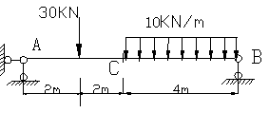

（ ）28、以下关于力对点之矩的说法中_______是错误的。
A、力对点之矩与力的大小和方向有关，而与矩心位置无关。
B、力对点之矩不会因为力矢沿其作用线移动而改变。
C、力的数值为零、或力的作用线通过矩心时，力矩均为零。
D、互相平衡的两个力，对同一点之矩的代数和等于零。
（ ）29、衡量构件承载能力的主要因素是_______。
A、轴向拉伸或压缩 B、扭转
C、弯曲 D、强度、刚度和稳定性
（ ）30、体系中的作用力和反作用力应是_______。
A. 等值、反向、共线 B. 等值、反向、共线、同体
C. 等值、反向、共线、异体 D. 等值、同向、共线、异体

三、作图题
1、 画出杆AB的受力图。
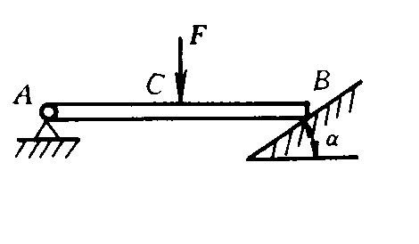
2、求截面1—1，2—2，3—3上的轴力，并画轴力图。
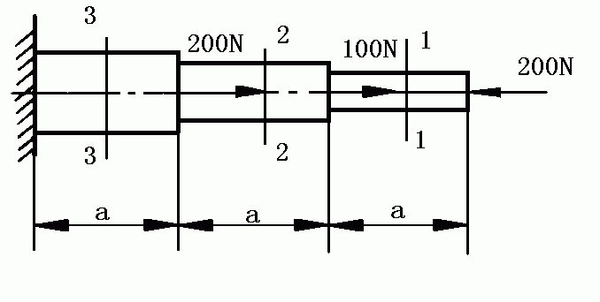

3、画出杆AB的受力图。
B
A
F₂
F₁

4、画梁AB的弯矩图
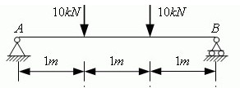
5、画出球A的受力图。
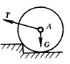
6、求截面1—1，2—2，3—3上的轴力，并画轴力图。

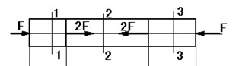

四、计算题
1、如图，1杆为钢杆，许用应力［σ］₁=160MPa，横截面面积A₁=6cm²；2杆为木杆，其许用压应力［σ］₂=7MPa，横截面面积A₂=100cm²。如果载荷P = 40kN，试校核结构强度。

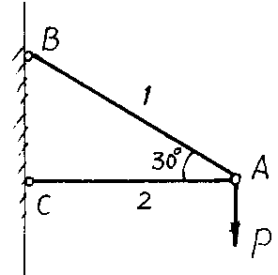

2、图示结构，拉杆AB为圆钢，若P=50kN，[σ]=200MPa，试设计AB杆的直径。

B
C
D
P
3m
2m
A
30°

3、阶梯圆轴ABC的直径如图所示，轴材料的许用应力[τ]=60 MPa，力偶矩$M_{1}=5N⋅m$，$M_{2}=3\text{.}2N⋅m$，$M_{3}=1\text{.}8N⋅m$。（1）求各段扭矩，并画扭矩图，（2）试校核该轴的强度。
